Міністерство освіти і науки України

Національний університет „Львівська політехніка”

Кафедра “Електронних обчислювальних машин”



**Звіт**

**до лабораторної роботи № 1**

**з дисципліни: «**Кросплатформенні засоби програмування**»**

**на тему:** «Основи розробки програм мовою JAVA»

Варіант № 19

**Виконав:**

студент групи КІ-36

Музика Михайло

**Перевірив:**

асистент

Іванов Ю. С.

Львів – 2022

**Лабораторна робота №1**

**ОСНОВИ РОЗРОБКИ ПРОГРАМ МОВОЮ JAVA**

**Мета**: Оволодіти основами розробки програм мовою Java.

**ТЕОРЕТИЧНІ ВІДОМОСТІ**

Програми написані мовою Java виконуються в середовищі виконання програм Java, яке у термінології Java називається JRE (Java Runtime Environment). Струкруно це середовище складається двох елементів: стандартних бібліотек класів Java та віртуальної машини Java, яка у термінології Java називається JVM (Java Virtual Machine). JVM в свою чергу складається з блоку перевірки безпечності коду програми, інтерпретатора або JIT (Just-in-time) компілятора та блоку керування пам’яттю. Виконання програм написаних мовою Java починається з виклику JRE та передачі у нього скомпільованого у байт-код файлу з розширенням *.class, що містить main метод. Якщо файлів *.class є багато, то вони можуть бути заархівованими у файл з розширенням *.jar. При цьому у файлі-архіві *.jar мають міститися файли класів і ресурсів програми, а клас, який містить main метод має бути вказаний в декларативному заголовку Main-Class (Main-Class manifest header). Для запуску середовища JRE використовуються два інструменти: java та javaw, - у які через параметри передається необхідна для виконання програми інформація. Різниця між інструментами полягає в тому, що перший виводить консольне вікно на екран, а другий – ні.

**Код програми**

**public** **class** LabOne

{

**public** **static** **void** main(String[] args)

{

System.***out***.println("Mykhailo Muzyka, KI-36");

}

}

**Результат програми**

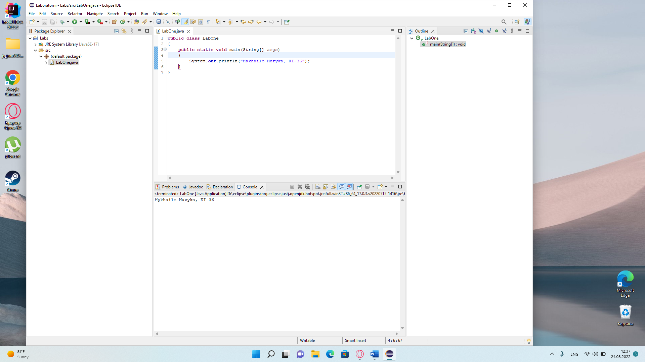

**Контрольні запитання:**

1. **Що таке JRE?**

Програми написані мовою Java виконуються в середовищі виконання програм Java, яке у термінології Java називається JRE (Java Runtime Enviroment).

1. **Яка структура JRE?**

Стандартні бібліотеки класів Java та віртуальної машини Java, яка у термінології Java називається JVM

1. **Що таке JVM?**

Java Virtual Machine – віртуальна машина Java

1. **Що таке JIT компілятор?**

Just In Time – компілятор, який допомагає збільшити продуктивність Java проєктів.

1. **Що таке JDK?**

Java Developer Kit – платформа для розробки Java проєктів, яка містить компілятор і бібліотеку класів.

1. **В чому полягає відмінність між JRE і JDK?**

JRE- слугує для запуску Java проєктів, JDK – слугує для створення(програмування) Java проєктів

1. **Які інтегровані середовища розробки програм мовою Java ви знаєте?**

NetBeans IDE, Eclipse IDE, IntelliJ IDEA, JDeveloper, BlueJ

1. **Наведіть основні етапи написання та запуску програми написаної мовою Java**
2. Створення проєкту типу Java
3. Створення файлу типу Name.java
4. Написання основного синтаксису
5. Написання власного коду
6. Запустити проєкт ‘RUN’
7. Побачити результат у консолі

**Висновок:** на цій лабораторній роботі я оволодів основами розробки програм мовою Java.